 

**NAUJI IŠŠŪKIAI PROFESINĖS REABILITACIJOS PASLAUGŲ ORGANIZAVIMO SISTEMOJE**

**Lietuvoje jau daugiau kaip 12 metų veikianti profesinės reabilitacijos paslaugų neįgaliesiems sistema – viena iš priemonių užtikrinti sėkmingą neįgaliųjų integraciją į visuomenę.** Profesinės reabilitacijos priemonėmis siekiama atkurti neįgalaus asmens darbingumą, profesinę kompetenciją ir padėti sugrįžti į darbo rinką bei visavertį gyvenimą. Profesinė reabilitacija ypač svarbi žmonėms, kurie dėl sveikatos problemų ar socialinių veiksnių negali mokytis aukštosiose ar aukštesniosiose mokyklose, tačiau nori ne vien gauti pašalpą, bet dirbti ir užsidirbti bei jaustis reikalingais visuomenei. Šių paslaugų organizavimą, teikimą ir finansavimą reglamentuoja Lietuvos Respublikos Neįgaliųjų socialinės integracijos įstatymas ir susiję poįstatyminiai aktai.

Šių metų lapkričio 16 d. šešiolikos profesinės reabilitacijos paslaugas teikiančių centrų ir jų filialų atstovai susirinko į apskrito stalo diskusiją “Nauji iššūkiai profesinės reabilitacijos paslaugų organizavimo sistemoje“ aptarti planuojamus pakeitimus profesinės reabilitacijos paslaugų organizavimą reglamentuojančioje įstatyminėje bazėje. Diskusija vyko VšĮ „Rastis“ Vilniaus profesinės reabilitacijos centre. Diskusijoje dalyvavo Lietuvos Respublikos Seimo socialinių reikalų ir darbo komiteto pirmininkė Rimantė Šalaševičiūtė, Lietuvos Respublikos Socialinės apsaugos ir darbo viceministrė Eglė Radišauskienė, Užimtumo tarnybos prie Socialinės apsaugos ir darbo ministerijos (toliau – Užimtumo tarnyba) direktorė Ligita Valalytė, Neįgaliųjų reikalų departamento prie Socialinės apsaugos ir darbo ministerijos direktorė Asta Kandratavičienė ir atstovai, profesinės reabilitacijos paslaugas teikiančių įstaigų atstovai.

Diskusijos metu buvo aptartas šiuo metu rengiamas Lietuvos Respublikos užimtumo įstatymo Nr. XII-2470 ir Lietuvos Respublikos neįgaliųjų socialinės integracijos įstatymo Nr. I-2044 pakeitimo projektas (toliau – teisės akto projektas). Priėmus šių įstatymų pakeitimus, profesinės reabilitacijos paslaugų teikimo reguliavimas būtų perkeltas iš Lietuvos Respublikos neįgaliųjų socialinės integracijos įstatymo į Lietuvos Respublikos užimtumo įstatymą. Teisės akto projekte siūloma įtvirtinti nuostatas, kad profesinės reabilitacijos paslaugos būtų teikiamos ne tik neįgaliesiems, bet ir grįžusiems iš laisvės atėmimo, baigusiems reabilitaciją priklausomybės ligomis sergantiems asmenims, prekybos žmonėmis aukoms bei tarnybą baigiantiems pareigūnams ir kariams.

Nors buvo planuota, kad Užimtumo įstatymo ir Neįgaliųjų socialinės integracijos įstatymo pakeitimo projektai bus pateikti Vyriausybei derinti 2018 metų IV ketvirtį, deja, teisės akto projektai dar nėra baigti rengti. Profesinės reabilitacijos paslaugas teikiančių įstaigų atstovai diskusijos metu išsakė pastabas, jog rengiamuose teisės aktų pakeitimuose numatoma nauja profesinės reabilitacijos paslaugų teikimo tvarka yra nepakankamai apibrėžta, neaiški ir neišdiskutuota su profesinės reabilitacijos paslaugų teikėjais ir šių paslaugų gavėjų atstovais.

Diskusijos metu Socialinės apsaugos ir darbo ministerijos atstovai patvirtino, kad numatomi teisės aktų pakeitimai įneštų pokyčių ir į profesinės reabilitacijos paslaugų organizavimą: Profesinės reabilitacijos paslaugos būtų teikiamos dalimis - profesinių gebėjimų įvertinimas, profesinis orientavimas, profesinis mokymas, pagalba įsidarbinant ir lydimoji pagalba įsidarbinus. Šių paslaugų teikimą organizuotų Užimtumo tarnyba, viešųjų pirkimų būdu pasitelkdama atskirų paslaugų teikėjus. Planuojama, kad profesinio mokymo paslaugas profesinės reabilitacijos dalyvis galėtų gauti bet kurioje reikiamas mokymo programas parengusioje mokymo įstaigoje.

Esama profesinės reabilitacijos paslaugų neįgaliesiems teikimo sistema buvo kuriama vadovaujantis Lietuvos Respublikos socialinės apsaugos ir darbo ministro patvirtintame „Profesinės reabilitacijos paslaugų plėtros 2007–2012 metų strategijos įgyvendinimo 2007–2008 metų priemonių plane“ iškeltais tikslais, panaudojant Europos Sąjungos fondų ir Lietuvos Respublikos biudžeto lėšas. Siekiant sudaryti tinkamas sąlygas neįgaliesiems įsitraukti į darbo rinką, buvo vykdoma regioninė profesinės reabilitacijos paslaugas teikiančių įstaigų plėtra: statomi nauji neįgaliųjų profesinės reabilitacijos centrai, įsigyta specializuota įranga. Taip pat buvo parengta ir įdiegta profesinės reabilitacijos paslaugų neįgaliesiems teikimo metodika, nustatyti kvalifikaciniai reikalavimai profesinės reabilitacijos specialistams, parengti specialistai, sukurti profesinės reabilitacijos paslaugų teikimo neįgaliesiems standartai, sukurta paslaugų teikimo kokybės įvertinimo sistema.

2017 metais Lietuvoje profesinės reabilitacijos programą baigė 835 neįgalieji, iš jų 594 (71 proc.) įsidarbino arba pradėjo savarankišką veiklą, apie 50 proc. išsilaikė darbo rinkoje 6 mėnesius ir ilgiau. Teikiant profesinės reabilitacijos paslaugas pasiekti rezultatai rodo, kad ši paslauga yra tinkamai orientuota į neįgaliųjų poreikius ir reikalinga neįgaliesiems.

Profesinės reabilitacijos paslaugų teikėjų atstovai diskusijos metu sutiko, kad dabar esamą profesinė reabilitacijos paslaugų organizavimo sistemą reikia tobulinti, tačiau šiuo metu rengiamame teisės aktų pakeitimo projekte siūlomi profesinės reabilitacijos paslaugų organizavimo sistemos pakeitimai ne tik neatneštų siekiamo rezultato bet ir neaišku, kaip atsilieptų neįgaliesiems teikiant jiems prieinamą ir kokybišką paslaugą. Praplečiant paslaugų gavėjų ratą ir neskiriant tam papildomų lėšų, kyla rizika, kad neįgaliųjų integracijos į darbo rinką ir profesinės reabilitacijos poreikio tenkinimo situacija pablogės. Tai iš esmės prieštarauja Jungtinių Tautų neįgaliųjų teisių konvencijos 26 ir 27 straipsnių nuostatoms, įpareigojančioms valstybes skatinti, stiprinti ir plėsti neįgaliųjų profesinę ir kvalifikacinę reabilitaciją.

Atsižvelgdami į diskusijos metu pateiktą informaciją bei išsakytą atsakingų institucijų poziciją, diskusijoje dalyvavę profesinės reabilitacijos paslaugas teikiančių įstaigų atstovai priėmė sprendimą bendrai kreiptis į Lietuvos Respublikos Ministrą Pirmininką, Lietuvos Respublikos Seimo Socialinių reikalų ir darbo komitetą ir Neįgaliųjų teisių komisiją, Socialinės apsaugos ir darbo ministeriją, Neįgaliųjų reikalų departamentą prie Socialinės apsaugos ir darbo ministerijos ir Užimtumo tarnybą prie Socialinės apsaugos ir darbo ministerijos ir pateikti savo nuomonę, argumentus ir siūlymus dėl teisės akto projekte numatomų profesinės reabilitacijos paslaugų sistemos pakeitimų Tikimasi, kad suvienijus teisės aktus rengiančių bei juos įgyvendinančių institucijų, profesinės reabilitacijos paslaugas teikiančių įstaigų ir nevyriausybinių organizacijų pastangas bus galima užtikrinti efektyvų profesinės reabilitacijos sistemos tobulinimą, pritaikymą prie šiandienos reikalavimų bei tolimesnį jos vystymą.

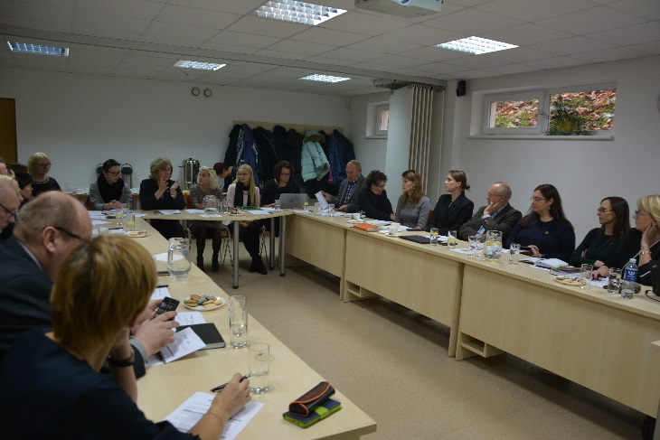 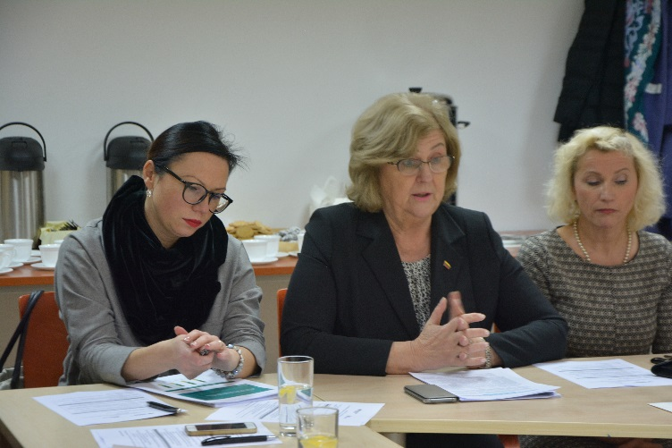

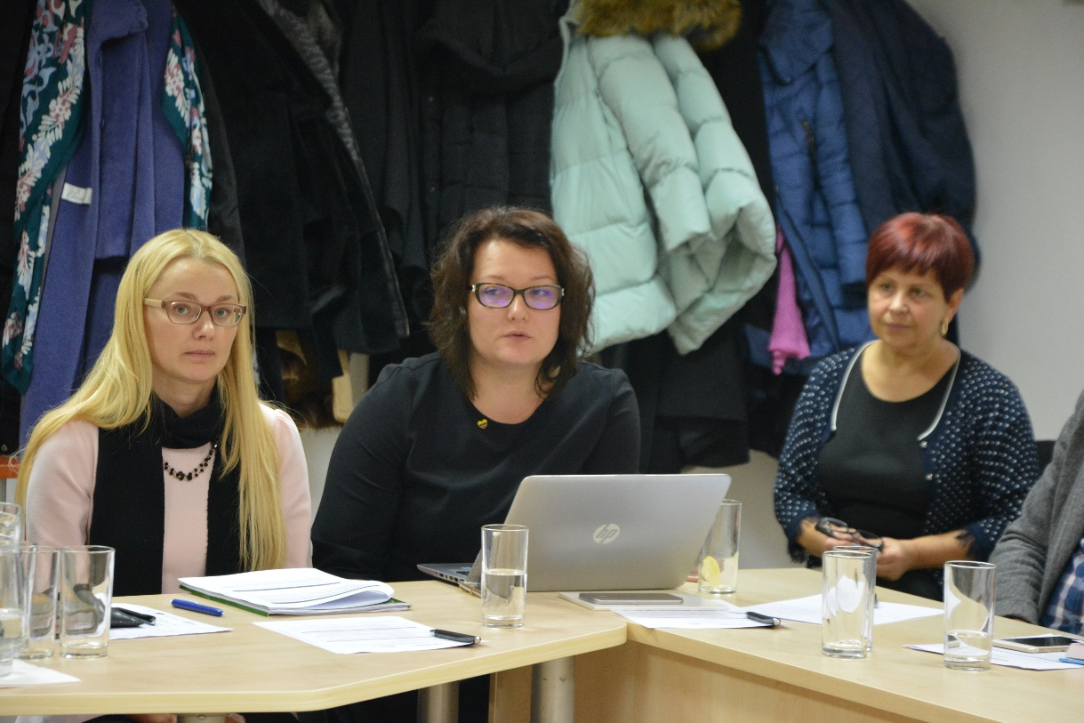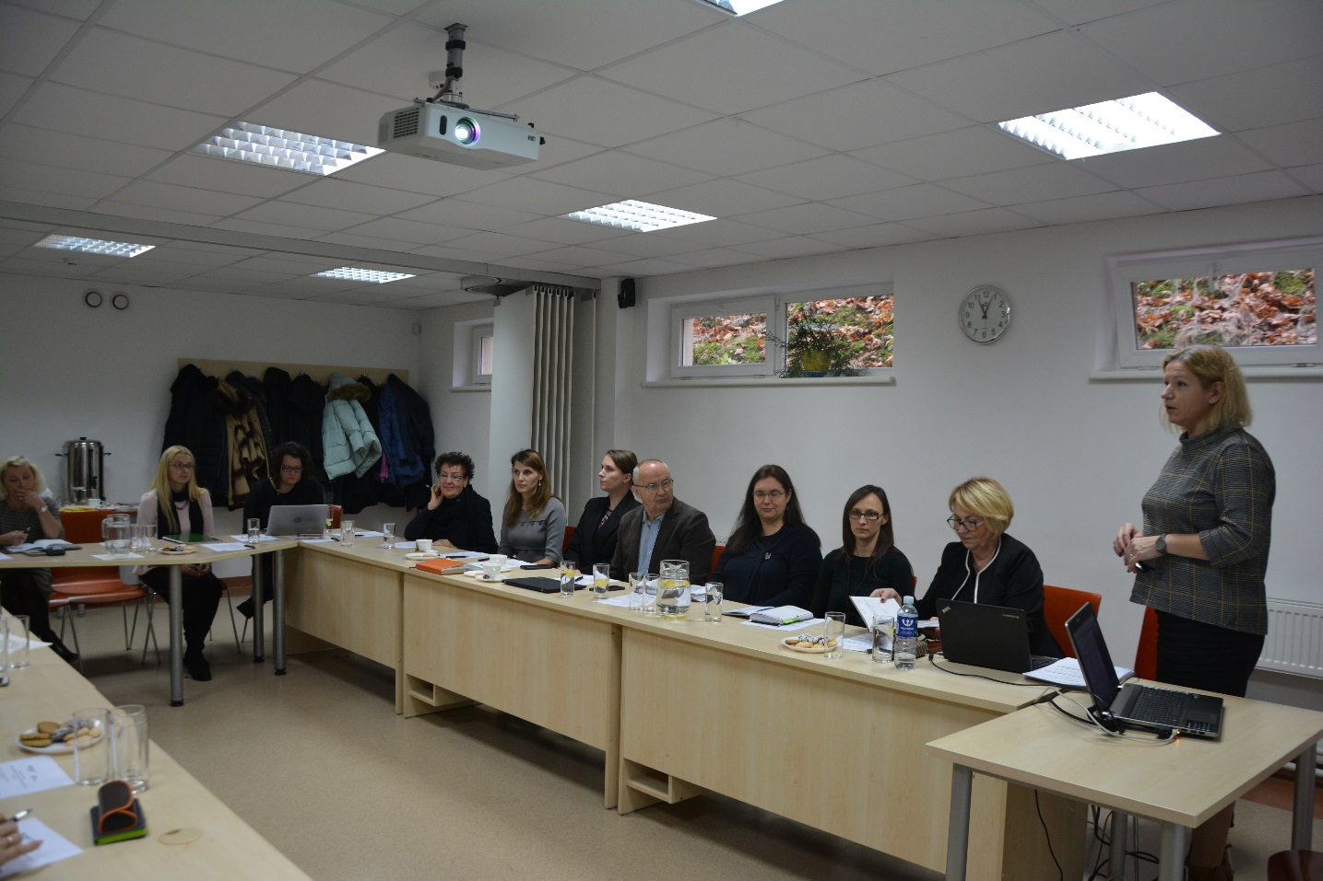

Informaciją parengė

VšĮ „Vilties žiedas“ Profesinės reabilitacijos metodinis centras